


УПРАВЛЕНИЕ
ФЕДЕРАЛЬНОЙ НАЛОГОВОЙ СЛУЖБЫ ПО РЕСПУБЛИКЕ БАШКОРТОСТАН

Все, что нужно знать гражданам о порядке исчисления и уплаты имущественных налогов

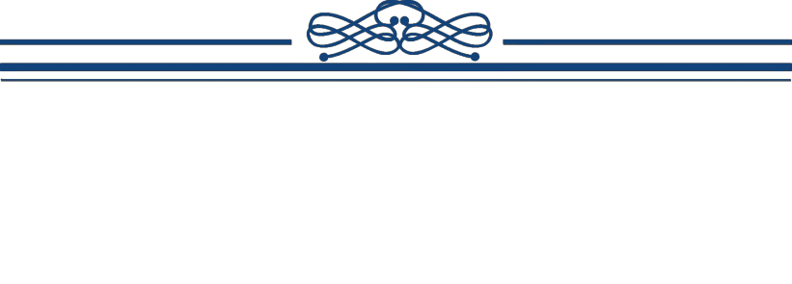

УПЛАЧИВАЯ НАЛОГИ, ВЫ ВНОСИТЕ ЛИЧНЫЙ ВКЛАД В РАЗВИТИЕ СВОЕГО РЕГИОНА!
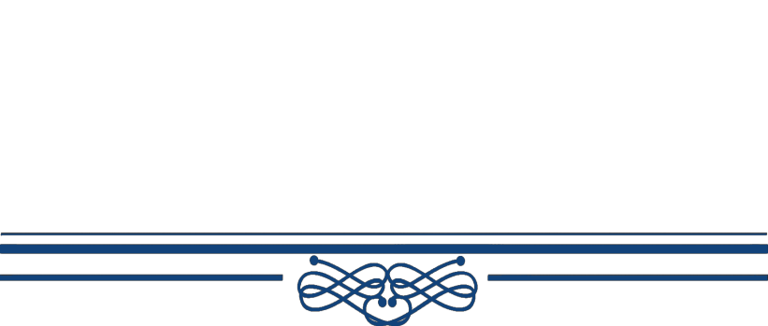

Брошюра предназначена для широкого круга читателей - налогоплательщиков, сотрудников органов местного самоуправления, преподавателей, студентов вузов и учащихся средних учебных заведений, а также всех граждан, интересующихся вопросами налогообложения имущества.

УФА – 2019

Содержание

1. ИМУЩЕСТВЕННЫЕ НАЛОГИ. ЗА ЧТО И КАК УПЛАЧИВАТЬ 5
  - Какие имущественные налоги уплачивают физические лица и как они исчисляются? 5
  - Особенности исчисления налога на имущество физических лиц 6
  - Как заявить льготу? 7
  - Как проверить, правильно ли применены налоговые ставки и предоставлены льготы? 8
  - Налоговое уведомление – что это такое? 9
  - Налог на доходы физических лиц в налоговом уведомлении 9
  - Когда и как направляется налоговое уведомление? 9
  - В каком случае налоговым органом налоговое уведомление не направляется? 10
  - Что делать, если уведомление не пришло? 10
  - Что делать, если не приходит налоговое уведомление по конкретному объекту налогообложения? 10
  - Что делать, если налогоплательщик не согласен с информацией в налоговом уведомлении? 10
  - Когда платить налоги? 11
  - Как сформировать квитанции и уплатить налоги? 11
  - Как можно узнать заранее сумму налога на имущество физических лиц, земельного налога, транспортного
налога которую необходимо будет уплатить? 12
2. ЗАДОЛЖЕННОСТЬ ПО НАЛОГАМ. 12
  - Как возникает задолженность? 12
  - Что будет, если своевременно не уплатить имущественные налоги? 12
  - Почему расходы налогоплательщика, своевременно не уплатившего имущественные налоги,
значительно увеличиваются? 13
  - Почему приходит требование на уплату налога, чем оно отличается от налогового уведомления? 13
  - Как может быть взыскана задолженность налогоплательщика? 13
  - Как узнать и погасить задолженность по налогам? 14
  - Что делать, если не согласен с суммой задолженности? 14
3. СЕРВИСЫ ФНС РОССИИ В ПОМОЩЬ НАЛОГОПЛАТЕЛЬЩИКУ 15
  - Я хочу уплатить налоги через интернет 15
    - Для чего нужен интернет-сервис «Личный кабинет налогоплательщика для физических лиц» 15
    - Я хочу стать пользователем сервиса «Личный кабинет налогоплательщика для физических лиц»,
как это сделать? 15
  - Как оплатить налоги с помощью интернет-сервисов ФНС России 16
  - Я хочу узнать общую информацию о налогах в Российской Федерации 18
  - Я хочу узнать реквизиты налогового органа для заполнения платежных документов 18
  - Я хочу уточнить информацию о ставках и льготах по имущественным налогам 18
4. ПОПУЛЯРНЫЕ ВОПРОСЫ ГРАЖДАН ПО ИМУЩЕСТВЕННЫМ НАЛОГАМ 19
  - Вопросы по налогу на имущество физических лиц 19
    - Порядок начисления налога и его уплаты несовершеннолетними 19
    - Как устанавливается кадастровая стоимость объектов недвижимости? 19
    - Что делать, если не согласен с кадастровой стоимостью объекта недвижимости? 21
    - Если у физического лица в собственности две квартиры, по какой из них применяется
налоговый вычет? 22
    - По какой причине индивидуальный предприниматель, ранее освобожденный от уплаты
налога, получил налоговое уведомление в отношении принадлежащего ему магазина? 22
  - Вопросы по транспортному налогу 23
    - Какие документы должен представить владелец угнанного автомобиля в налоговые
органы для освобождения от уплаты налога? 23
    - Кем уплачивается транспортный налог на автомобиль, реализованный по системе «Trade-in»? 23
  - Вопросы по земельному налогу 23
    - С какого периода при расчете земельного налога будет применяться кадастровая стоимость, установленная решением комиссии при территориальном органе Росреестра, вынесенным
в 2019 году? 23
    - Являюсь членом садоводческого некоммерческого товарищества и уплачиваю членские
взносы, должен ли я уплачивать еще и земельный налог за свой участок? 24
    - Я уже уплатил земельный налог, когда уплачивал членские взносы, почему мне пришло
налоговое уведомление на уплату налога или я должен его платить дважды? 24
    - Оформил договор аренды на земельный участок в садоводческом некоммерческом
товариществе, должен ли я уплачивать за этот участок земельный налог? 25
    - Имею в собственности земельный участок в садоводческом некоммерческом товариществе.
как я должен оплачивать земельный налог? 25
5. КАК ОБРАТИТЬСЯ В НАЛОГОВЫЙ ОРГАН 26
  - Способы обращения в налоговые органы 26

1. ИМУЩЕСТВЕННЫЕ НАЛОГИ. ЗА ЧТО И КАК УПЛАЧИВАТЬ

1.1. Какие имущественные налоги уплачивают физические лица и как они исчисляются?

Налог | Налог на имущество  (глава 32 НК РФ1) | Земельный налог  (глава 31 НК РФ) | Транспортный налог  (глава 28 НК РФ)
На основании чего уплачивается налог | Налогового уведомления на уплату налога, направляемого налоговым органом (см. стр. 9 Брошюры).
Кто уплачивает | Собственники объектов недвижимого имущества | Собственники и владельцы земельных участков |  | Собственники транспортных средств
Объекты налогообложения | Жилые дома, жилые помещения (квартиры, комнаты), гаражи, машино-места, единые недвижимые комплексы, объекты незавершенного строительства, иные здания, строения, сооружения, помещения | Земельные участки |  | Автомобили, автобусы, мотоциклы, мотороллеры, теплоходы, яхты, гидроциклы, моторные лодки, снегоходы, самолеты, вертолеты, иные объекты в соответствии со ст.358 НК РФ
Как рассчитывается | Налог = (налоговая база² – вычет) × налоговая ставка × доля в праве собственности × (количество месяцев владения/12)  (подробный расчет см. стр.6 Брошюры) | Налог = (налоговая база³ × налоговая ставка × доля в праве собственности × (количество месяцев владения/12)) |  | Налог = (налоговая база⁴ × налоговая ставка × (количество месяцев владения/12))
Источник сведений о характеристиках объекта, используемых для определения налоговой базы | Органы Росреестра  Справочная информация о размере кадастровой стоимости объектов размещена на сайте Росреестра rosreestr.ru | Органы Росреестра  Справочная информация о размере кадастровой стоимости объектов размещена на сайте Росреестра rosreestr.ru |  | Органы, осуществляющие регистрацию транспортных средств (ГИБДД, Гостехнадзор, ГИМС МЧС России, Росморречфлот, Росавиация и др.)
Ставки и льготы (см. стр.8 Брошюры) | Налоговые ставки и дополнительные льготы устанавливаются нормативными правовыми актами представительных органов муниципальных образований | Налоговые ставки и дополнительные льготы устанавливаются нормативными правовыми актами представительных органов муниципальных образований. |  | Налоговые ставки и дополнительные льготы устанавливаются законами субъектов РФ.  (в Республике Башкортостан - закон от 27.11.2002 №365-3)
Дополнительно | При исчислении налога применяются:  - коэффициент, ограничивающий ежегодный рост налога более чем на 10% по сравнению с предыдущим годом;  - налоговые вычеты | При исчислении налога применяются:  - коэффициент, ограничивающий ежегодный рост налога более чем на 10% по сравнению с предыдущим годом;  - в отношении земельных участков для жилищного строительства при расчете налога может учитываться повышающий коэффициент |  | В отношении легковых автомобилей стоимостью от 3 млн. рублей применяется повышающий коэффициент (п.2 статьи 362 НК РФ)

¹ НК РФ – Налоговый кодекс Российской Федерации
² Налоговая база – кадастровая стоимость объекта недвижимого имущества
³ Налоговая база – кадастровая стоимость земельного участка
⁴ Налоговая база - мощность двигателя транспортного средства (для автомобилей – мощность двигателя в лошадиных силах)
⁵ Полная информация о размерах ставок по имущественным налогам, а также размерах вычетов (льгот) и льготных категориях граждан доступна в Интернет-сервисе ФНС России «Справочная информация о ставках и льготах по имущественным налогам» на сайте ФНС России (https://www.nalog.ru/rn02/service/tax/).

1.2. Особенности исчисления налога на имущество физических лиц

Начиная с 2015 года, при исчислении налога на имущество физических лиц в качестве налоговой базы используется кадастровая стоимость объектов недвижимости. Ранее налог исчислялся по инвентаризационной стоимости.
Налоговым законодательством предусматривался переходный период на 3 года (с 2015 по 2017 год), в течение которых налоговая нагрузка росла поэтапно. Начиная с четвертого налогового периода, исчисление суммы налога производится в следующем порядке: если сумма налога, превышает сумму налога, исчисленную исходя из кадастровой стоимости за предыдущий налоговый период с учетом коэффициента 1,1, сумма налога подлежит уплате в размере, равном сумме налога, исчисленной исходя из кадастровой стоимости за предыдущий налоговый период с учетом коэффициента 1,1, примененных к налоговому периоду, за который исчисляется сумма налога.
Для исчисления налога за 2018 год применяется следующая формула:
налог = (кадастровая стоимость – вычет) * налоговая ставка * доля в праве собственности * количество месяцев владения/12;
если налог за 2018 год > налога за 2017 год * на 1,1, то налог за 2018 год к уплате = налог за 2017 год * 1,1.
Пример: Расчет налога на имущество за 2018 год на примере квартиры общей площадью 40,3 м² в многоэтажном доме в г. Уфа:
Кадастровая стоимость – 2 743 925,44 руб.
Ставка налога при исчислении исходя из кадастровой стоимости – 0,11%.
Период владения в 2018 году - 12 месяцев. Количество владельцев – 1.
Вычет за 20 м² составит: 2 743 925,44 / 40,3 м² * 20 м² = 1 361 749,60 руб.
С учетом вычета налог за 2018 год составит: (2 743 925,44 – 1 361 749,60) * 0,11% * 1 * 1 =1 520,39 руб.
Сумма налога за налоговый период 2017 год составила 691,00 руб.
Сумма налога к уплате за 2018 год составит 760 руб. (691,00 руб.* 1,1)
    - В отношении каждого объекта жилого назначения применяются необлагаемые налоговые вычеты в виде уменьшения кадастровой стоимости объекта. Так, кадастровая стоимость квартиры или части жилого дома для всех налогоплательщиков уменьшается на стоимость 20 м². Стоимость комнаты или части квартиры - на 10 м², жилого дома - на 50 м². То есть, владелец жилого дома площадью 50 м² и менее не уплачивает налог на имущество за данный объект.
    - Налоговая база в отношении объектов налогообложения, находящихся в собственности физических лиц, имеющих трех и более несовершеннолетних детей, уменьшается на величину кадастровой стоимости 5 м² общей площади квартиры, площади части квартиры, комнаты и 7 м² общей площади жилого дома, части жилого дома в расчете на каждого несовершеннолетнего ребенка.

    - Налоговым законодательством установлены льготы по налогу на имущество физических лиц Героям Советского Союза и Героям Российской Федерации, "чернобыльцам", инвалидам I и II групп, инвалидам с детства, пенсионерам, военнослужащим и др.
Льготы предоставляются только в отношении одного объекта недвижимого имущества каждого вида (более подробную информацию о выборе объекта см. в п. 1.3 Брошюры).
Видами объектов, в отношении которых предоставляется льгота, являются:
- квартира или комната;
- жилой дом;
- специально оборудованные помещения (мастерская, ателье, студия), используемые для профессиональной творческой деятельности;
- хозяйственное строение или сооружение площадью не более 50 м², расположенное на садовых и дачных участках;
- гараж или машино-место.
Например, при наличии у пенсионера, имеющего право на льготу по уплате налога на имущество физических лиц, двух квартир и двух домов - льгота будет предоставлена на одну из квартир и на один дом.
Нормативными правовыми актами представительных органов муниципальных образований, на территории которых расположены объекты собственности, вправе устанавливать дополнительные льготы.
    - Налог исчисляет налоговый орган по истечении налогового периода (года) отдельно по каждому объекту налогообложения.
Если квартира, дом или иной объект налогообложения находится в общей долевой собственности, налог исчисляется для каждого из участников долевой собственности пропорционально его доле в праве собственности на такой объект налогообложения.
В случае, если объект налогообложения находится в общей совместной собственности, налог исчисляется аналогично для каждого из участников совместной собственности в равных долях.

По вопросам уточнения характеристик объектов недвижимости, в частности кадастровой стоимости объектов, следует обращаться в органы Росреестра (см. также разделы 4.1.3 и 4.3.1 Брошюры).

1.3. Как заявить льготу?

Использование налоговых льгот является правом налогоплательщика и носит заявительный характер.
Для того чтобы налоговая льгота была учтена при исчислении имущественных налогов за 2018 год, гражданам необходимо в срок до 1 мая 2019 года предоставить в налоговые органы заявление на льготу. С заявлением на льготу граждане также вправе представить документы, подтверждающие право на её предоставление (копия пенсионного удостоверения, копия удостоверения «ветерана труда», справка МСЭК и т.д.).
Кроме того, гражданин вправе выбрать объект недвижимости, на который должна быть предоставлена льгота, направив в налоговый орган соответствующее уведомление.
Уведомление о выбранном объекте недвижимости, как и заявление на льготу, представляется любым удобным способом в любой налоговый орган по форме, утвержденной приказом ФНС России от 14.11.2017 № ММВ-7-21/897@.
При отсутствии в налоговом органе уведомления о выборе объекта, подлежащего льготированию (например, при наличии у налогоплательщика нескольких квартир), налоговый орган выберет его самостоятельно – предоставив льготу на объект с большей суммой исчисленного налога.
В случае несвоевременного обращения за предоставлением льготы, перерасчет сумм налогов может быть произведен не более чем за три года по письменному заявлению налогоплательщика.

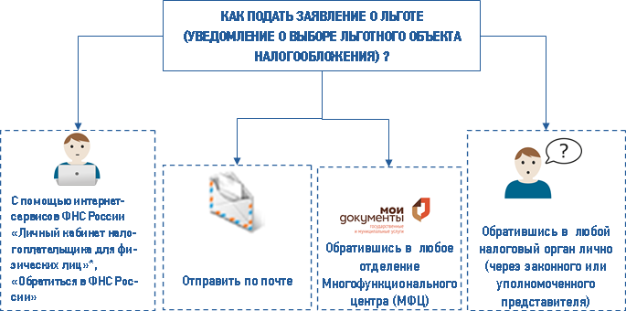

*Посредством интернет-сервиса "Личный кабинет налогоплательщика для физических лиц" (https://lkfl2.nalog.ru/) выберите в разделе «Жизненные ситуации» ссылку «Подать заявление о льготе». В появившемся перечне следует выбрать ссылку «Подать заявление о предоставлении льготы по имущественным налогам». Также можно подать заявление из раздела «Мое имущество», выбрав ссылку «Не учтены мои льготы» в формуле расчета по конкретному объекту.

Если ранее налогоплательщик уже подавал заявление о предоставлении налоговой льготы, то в следующем налоговом периоде его повторное представление не требуется.
Однако, если налогоплательщик ранее не обращался в налоговые органы, сменил место жительства или приобрел новый объект налогообложения, и при этом имеет право на получение льготы по налогам, ему необходимо обратиться в налоговый орган для заявления права на использование льготы (выборе льготного объекта).

  - Как проверить, правильно ли применены налоговые ставки и предоставлены ли льготы?


Полная информация о размерах ставок по налогу на имущество физических лиц, земельному и транспортному налогам, а также о том, в каких размерах и каким категориям граждан предоставляются налоговые льготы, доступна в Интернет-сервисе ФНС России «Справочная информация о ставках и льготах по имущественным налогам» (https://www.nalog.ru/rn02/service/tax/) (далее – Справочная информация).
При наличии расхождений между сведениями в Справочной информации и соответствующих сведениях о ставках и льготах, указанных в налоговом уведомлении, следует обратиться в налоговый орган по месту жительства или по месту постановки на учет объекта налогообложения.
Информацию о способах обращения в налоговые органы см. на стр. 26 Брошюры.

Налоговое уведомление - что это такое?

Налоговые органы ежегодно производят исчисление имущественных налогов физическим лицам и направляют им налоговые уведомления – документы, содержащие сведения об исчисленных и подлежащих уплате суммах налогов.
В налоговом уведомлении помимо сумм налогов и срока их уплаты указываются параметры объектов налогообложения, участвующие в расчете налогов, такие как: налоговая база, доля в праве собственности, период владения, ставка налога, сумма льготы.
С 1 июня 2019 года в налоговом уведомлении указываются реквизиты для перечисления налогов в бюджет. При этом отдельная квитанция для уплаты налогов не направляется.
В случае, если при получении налогового уведомления возникли какие-либо вопросы, ответы на них можно получить на промо-странице «Налоговое уведомление физических лиц - 2019», размещенной на главной странице сайта ФНС России (https://www.nalog.ru/rn02/snu-2019/).

Налог на доходы физических лиц в налоговом уведомлении

С 1 января 2016 года налоговое уведомление дополнено новым разделом «Расчет налога на доходы физических лиц, не удержанного налоговым агентом».
Налогоплательщики, получившие доходы, с которых работодатель не смог удержать налог на доходы физических лиц, уплачивают налог также не позднее 1 декабря года, следующего за истекшим налоговым периодом (годом), на основании направленного налоговым органом налогового уведомления.
Работодатель не может удержать налог на доходы физических лиц, например в том случае, если доход выплачивается в натуральной форме, а денежные выплаты отсутствуют. В этом случае он должен письменно сообщить налогоплательщику и налоговому органу о невозможности удержать налог, а также о суммах дохода и неудержанного налога. Налоговый орган на основании полученных сведений направляет гражданину налоговое уведомление, на основании которого нужно будет уплатить налог.

Когда и как направляется налоговое уведомление?

Налоговое уведомление направляется налоговыми органами в срок не позднее 30 дней до наступления срока платежа.

Уведомление придет ТОЛЬКО в электронном виде - физическим лицам, имеющим доступ к интернет-сервису ФНС России «Личный кабинет налогоплательщика для физических лиц» | Уведомление придет в бумажном виде - налогоплательщикам, не имеющим доступ к Личному кабинету, а также пользователям Личного кабинета, изъявившим желание получать налоговые уведомления в бумажном виде и уведомившим об этом налоговый орган.  Доставка налоговых уведомлений на бумажном носителе будет производиться филиалами ФГУП "Почта России".

В каком случае налоговым органом налоговое уведомление не направляется?

    - Налоговое уведомление налогоплательщику не направляется, если сумма исчисленного налога, подлежащего уплате, составит менее 100 рублей.
    - Налоговое уведомление не направляется также в случаях, когда налогоплательщику предоставлены льготы по налогам, либо в результате применения вычетов налоговая база оказалась равной нулю, либо была учтена образовавшаяся ранее переплата по налогу, в связи с чем сумма налога к уплате равна нулю.

Что делать, если уведомление не пришло?

В случае если по какой-либо причине налоговое уведомление налогоплательщику не доставлено, ему необходимо обратиться в любой налоговый орган любым удобным способом.
Информацию о способах обращения в налоговые органы см. на стр. 26 Брошюры.
Обращаться в налоговый орган по вопросу отсутствия налогового уведомления не нужно в случае, если налогоплательщик ранее уже обращался с заявлением на льготу в виде полного освобождения от уплаты налога, а новые объекты имущества у него не появились.

Что делать, если не приходит налоговое уведомление по конкретному объекту налогообложения?

В случае, если налогоплательщик никогда не получал налоговые уведомления и не уплачивал налоги в отношении конкретного объекта налогообложения, он обязан сообщить в налоговые органы информацию о наличии объектов недвижимого имущества и транспортных средств. Исключение составляют случаи, когда неполучение налогового уведомления связано с предоставлением налоговых льгот или иных случаях, указанных в п.1.8 Брошюры.
Форма сообщения о наличии объектов недвижимого имущества и (или) транспортных средств размещена на сайте ФНС России в разделе «Физические лица» (https://www.nalog.ru/rn02/fl/).
Кроме того, пользователи «Личного кабинета налогоплательщика для физических лиц» могут направить сообщение непосредственно из данного сервиса.
За непредставление сообщения с 01.01.2017 предусмотрены штрафные санкции в размере 20 от неуплаченной суммы налога.
Если налогоплательщик не получил налоговое уведомление в связи с тем, что право собственности на объекты недвижимости не зарегистрированы в Едином государственном реестре недвижимости, ему необходимо обратиться в органы Росреестра для регистрации права. Документы для государственной регистрации права собственности можно подать в органы Росреестра через офисы МФЦ.

Что делать, если налогоплательщик не согласен с информацией в налоговом уведомлении?

В случае возникновения вопросов по полученным налоговым уведомлениям, в том числе по объектам собственности, необходимо оперативно обращаться любым удобным способом в налоговые органы.
Например, если в налоговом уведомлении не учтен период владения, некорректно указаны
кадастровая стоимость, мощность, не применены льготы, отсутствуют объекты налогообложения или указаны не принадлежащие объекты имущества, то об этом следует сообщить в налоговый орган.
Если налоговое уведомление получено в электронном виде посредством интернет - сервиса «Личный кабинет налогоплательщика для физических лиц», уточнить данные можно непосредственно через данный сервис.
Информацию о способах обращения в налоговые органы см. на стр. 26 Брошюры.
Обращаем внимание, расчет имущественных налогов выполняется налоговыми органами строго на основании сведений, представленных в налоговые органы регистрирующими органами. Налоговые органы не уполномочены проверять достоверность представленных сведений и самостоятельно вносить изменения в них, даже на основании представленных налогоплательщиками документов.
В случае обращения налогоплательщика налоговым органом направляется запрос в регистрирующий орган. При поступлении уточенных сведений из регистрирующих органов выполняется перерасчет налога.
Если информация налогоплательщика регистрирующим органом не подтверждается, об этом налоговый орган уведомляет налогоплательщика.

Когда платить налоги?

Единый срок уплаты имущественных налогов - не позднее 1 декабря года, следующего за истекшим налоговым периодом (годом). В случае, когда срок уплаты выпадает на выходной и/или нерабочий праздничный день, день окончания срока считается ближайший следующий за ним рабочий день. Следовательно, имущественные налоги за 2018 год необходимо уплатить не позднее 02.12.2019.

Как сформировать квитанции и уплатить налоги?

Сформировать квитанции на уплату имущественных налогов возможно самостоятельно с помощью электронных сервисов ФНС России «Уплата налогов, страховых взносов физических лиц»/ «Уплата налогов за третьих лиц»/ «Заполнение платежного поручения» на основании имеющихся у налогоплательщика сведений о суммах налоговых платежей (инструкция по работе с сервисом размещена на стр.16 Брошюры).
Налоги уплачиваются:
- С помощью электронных сервисов на сайте ФНС России:

- По платежным документам:

Пункты оплаты «Почты России», кредитных организаций, банкоматы, платежные терминалы
- по квитанции, сформированной посредством электронных сервисов;
- по самостоятельно заполненной квитанции.

Формирование и печать платежного документа/ Онлайн оплата (безналичный расчет)
«Уплата налогов, страховых взносов физических лиц»/ «Уплата налогов за третьих лиц»/ «Заполнение платежного поручения»/ «Личный кабинет налогоплательщика для физических лиц»

1.14. Как можно узнать заранее сумму налога на имущество физических лиц, земельного налога, транспортного налога которую необходимо будет уплатить?

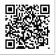
1.14.1 Самостоятельно рассчитать сумму налога на имущество физических лиц и земельного налога позволяет Интернет-сервис ФНС России «Налоговые калькуляторы»/ «Калькулятор земельного налога и налога на имущество физических лиц» (https://www.nalog.ru/rn02/service/nalog_calc/).
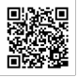
1.14.2. Самостоятельно рассчитать сумму транспортного налога физическим лицам позволяет Интернет-сервис ФНС России «Налоговые калькуляторы»/ «Калькулятор транспортного налога ФЛ» (https://www.nalog.ru/rn02/service/calc_transport/).

ЗАДОЛЖЕННОСТЬ ПО НАЛОГАМ

Как возникает задолженность?

Задолженность по налогам у гражданина возникает при неисполнении обязанности по уплате налогов в установленные законодательством сроки.
Так, например, если налогоплательщиком сумма исчисленного налога за 2018 год не будет уплачена не позднее 02.12.2019, то на сумму налога со следующего дня после наступления срока уплаты ежедневно будут начисляться пени, и задолженность с каждым днем будет расти.

Что будет, если своевременно не уплатить имущественные налоги?

Налогоплательщика, своевременно не уплатившего имущественные налоги, ожидают негативные последствия.

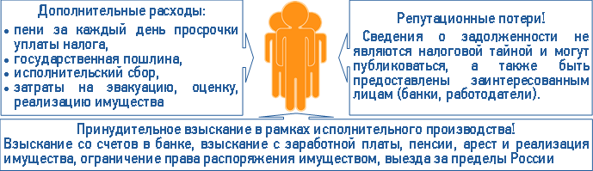

Почему расходы налогоплательщика, своевременно не уплатившего имущественные налоги, значительно увеличиваются?

Сумма неуплаченного в срок налога увеличится с учетом издержек, указанных в п. 2.2. Брошюры. Каким образом - рассмотрим на примере:

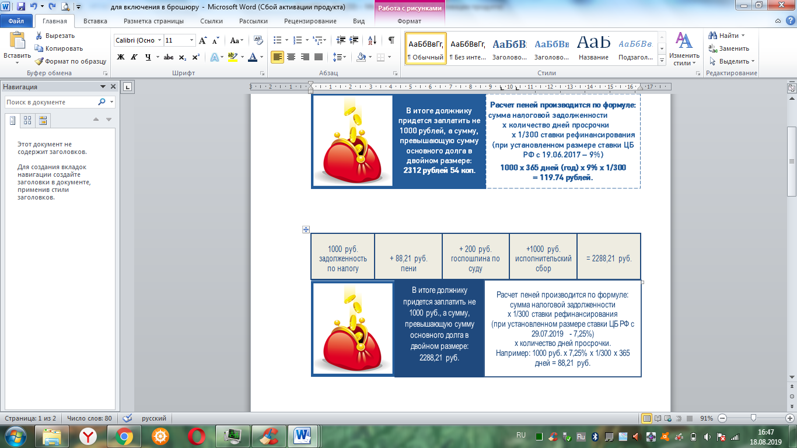

Почему приходит требование на уплату налога, чем оно отличается от налогового уведомления?

Налоговое уведомление содержит информацию об исчисленных налогах, по которым срок уплаты ещё не наступил.
Налогоплательщикам, которые по каким-то причинам не уплатили имущественные налоги в установленный законодательством срок, направляются требования об их уплате.
Требование содержит сведения о сумме задолженности, размере пеней, начисленных на момент направления требования, сроке исполнения требования, а также мерах, которые будут применены к должнику в случае его неисполнения.
Как и налоговые уведомления, требования пользователям Интернет-сервиса «Личный кабинет налогоплательщика для физических лиц» придут в электронном виде. Остальным гражданам, вовремя не уплатившим налог, требования об уплате придут по почте.

Как может быть взыскана задолженность налогоплательщика?

Несвоевременная уплата налогов приводит к взысканию задолженности в принудительном порядке.

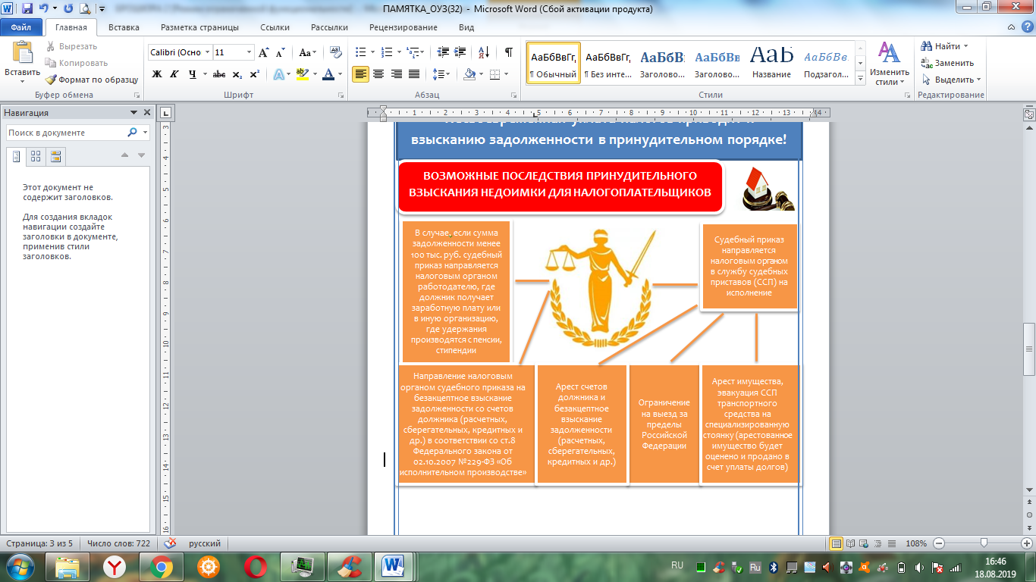

Как узнать и погасить задолженность по налогам?

Узнать о наличии налоговой задолженности и погасить ее возможно одним из следующих способов.

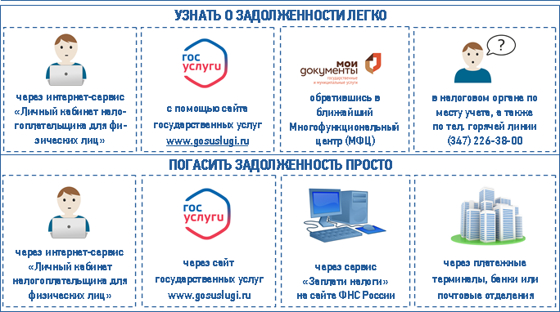

Что делать, если не согласен с суммой задолженности?

В случае несогласия с суммой задолженности, рекомендуем налогоплательщику обязательно обратиться в налоговые органы.
Информацию о способах обращения в налоговые органы см. на стр. 26 Брошюры.
УПЛАТА НАЛОГОВ НЕ ПРАВО, А ОБЯЗАННОСТЬ КАЖДОГО ГРАЖДАНИНА!

Во избежание возникновения проблемных ситуаций, дополнительных расходов и неожиданных визитов судебных приставов и налоговых инспекторов рекомендуем гражданам не допускать образования задолженности и вовремя исполнять свою обязанность по уплате налогов!

- СЕРВИСЫ ФНС РОССИИ В ПОМОЩЬ НАЛОГОПЛАТЕЛЬЩИКУ

  - Я хочу уплатить налоги через Интернет

Уплатить имущественные налоги физические лица могут не только в отделениях банков или на почте, но и не выходя из дома с помощью электронных сервисов ФНС России.


Наиболее удобным и простым является способ уплаты налогов в сервисе «Личный кабинет налогоплательщика для физических лиц» (https://lkfl2.nalog.ru/), в котором содержится вся необходимая информация об объектах собственности и исчисленных налогах, а также квитанции на уплату исчисленных сумм налогов.

    - Для чего нужен Интернет-сервис «Личный кабинет налогоплательщика для физических лиц»

Интернет-сервис «Личный кабинет налогоплательщика для физических лиц» позволяет налогоплательщику:
- получать актуальную информацию об объектах имущества и транспортных средствах, об исчисленных суммах налогов и уплаченных налоговых платежей, о наличии переплат, о задолженности по налогам перед бюджетом;
- контролировать состояние расчетов с бюджетом;
- получать и распечатывать налоговые уведомления;
- оплачивать налоговую задолженность и налоговые платежи через банки – партнеры ФНС России;
- скачивать программы для заполнения декларации по налогу на доходы физических лиц по форме №3-НДФЛ, заполнять декларацию по форме №3-НДФЛ в режиме онлайн, направлять в налоговый орган декларацию по форме №3-НДФЛ в электронном виде, подписанную электронной подписью налогоплательщика;
- отслеживать статус камеральной проверки налоговых деклараций по форме №3-НДФЛ;
- обращаться в налоговые органы без личного визита в налоговый орган.

    - Я хочу стать пользователем сервиса «Личный кабинет налогоплательщика для физических лиц», как это сделать?

- способ.
Для получения доступа к сервису «Личный кабинет налогоплательщика для физических лиц» необходимо лично обратиться в любой налоговый орган (кроме Межрайонных ИФНС России №№4 и 39 по Республике Башкортостан) независимо от места постановки на учет с документом, удостоверяющим личность. Получение доступа к сервису для лиц, не достигших 14 лет, осуществляется законными представителями (родителями, усыновителями, опекунами) при
условии предъявления свидетельства о рождении (иного документа, подтверждающего полномочия) и документа, удостоверяющего личность представителя.
Вход в сервис осуществляется на основании логина и пароля, указанных в выданной регистрационной карте пользователя.

- способ.
С помощью квалифицированной электронной подписи/Универсальной электронной карты. Квалифицированный сертификат ключа проверки электронной подписи должен быть выдан Удостоверяющим центром, аккредитованным Минкомсвязи России.

- способ.
С помощью реквизитов доступа, используемых для авторизации на Едином портале государственных и муниципальных услуг.
Данный способ возможен только для пользователей портала государственных услуг, имеющих учетную запись, подтвержденную одним из уполномоченных центров регистрации Единой системы идентификации и аутентификации: отделение ФГУП "Почта России", МФЦ России, центр обслуживания клиентов ОАО "Ростелеком", другие уполномоченные организации.

  - Как оплатить налоги с помощью интернет-сервисов ФНС России
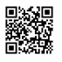

Для онлайн-оплаты по налоговым платежам налогоплательщики могут воспользоваться одним из следующих интернет-сервисов ФНС России:
- «Уплата налогов и пошлин физических лиц»:
- «Уплата налогов, страховых взносов физических лиц за себя»:
- «Уплата имущественных налогов единым налоговым платежом»;
- «Уплата имущественных налогов и НДФЛ по индексу документа»;
- «Заполнение всех платежных реквизитов документа»;
- «Уплата налогов, страховых взносов физических лиц за третье лицо».
Например, для уплаты имущественных налогов в интернет-сервисе «Заполнение всех платежных реквизитов документа» необходимо:

Шаг 1
В сервисе «Уплата налогов и пошлин физических лиц» перейти в сервис «Уплата налогов, страховых взносов» и нажать на кнопку «Уплата за себя», далее «Заполнение всех платежных реквизитов документа».

Шаг 2
В разделе «Реквизиты получателя платежа» выбрать нужное:
- «ИФНС и ОКТМО находятся в одном регионе» или «ИФНС и ОКТМО находятся в разных регионах»;
- «Код ИФНС»;
- «Код ОКТМО».

Шаг 3
В разделе «Вид платежа» выбрать из выпадающего списка:
- «Вид платежа»;
- «Наименование платежа»;
- «Тип платежа».
КБК определяется автоматически.

Шаг 4
В разделе «Реквизиты платежного документа» необходимо выбрать из выпадающего списка:
- «Статус лица»;
- «Основание платежа»;
- «Налоговый период»;
- «Сумма платежа» ввести самостоятельно.

Шаг 5
Необходимо выбрать способ оплаты:
- банковской картой;
- через сайт кредитной организации;
- сформировать квитанцию.

Шаг 6
В разделе «Реквизиты плательщика» необходимо ввести:
- Фамилию;
- Имя;
- Отчество (при наличии);
- ИНН. При отсутствии ИНН будет предоставлена возможность только распечатать квитанцию на уплату!;
- адрес места жительства;
- нажать кнопку «Уплатить».

Шаг 7
Необходимо выбрать способ оплаты:
- Банковской картой;
- Через сайт кредитной организации;
- сформировать квитанцию.

Во избежание отнесения оплаченных налогоплательщиком платежей с использованием электронных или платежных терминалов, банкоматов, к категории «невыясненные платежи», необходимо при уплате обратить внимание на наличие в квитанции штрих-кода.

  - Я хочу узнать общую информацию о налогах в Российской Федерации

Общая информация обо всех налогах размещена на сайте ФНС России www.nalog.ru в разделе «Действующие в РФ налоги и сборы» по адресу http://www.nalog.ru/rn02/taxation/taxes/. | 
Описание различных, наиболее часто встречающихся жизненных ситуаций, связанных с уплатой налогов физическими лицами, изложено в разделе «Физические лица» (https://www.nalog.ru/rn02/fl/). | 

  - Я хочу узнать реквизиты налогового органа для заполнения платежных документов

Узнать номер, адрес и реквизиты налогового органа по заданному налогоплательщиком адресу позволяет сервис «Адрес и платежные реквизиты Вашей инспекции» (https://service.nalog.ru/addrno.do). Адрес вводится в соответствии со встроенными справочниками.

  - Я хочу уточнить информацию о ставках и льготах по имущественным налогам

Полная информация доступна в Интернет-сервисе ФНС России «Справочная информация о ставках и льготах по имущественным налогам» (https://www.nalog.ru/rn02/service/tax/).
Чтобы найти информацию в сервисе, необходимо выбрать:
- вид налога (транспортный налог, земельный налог, налог на имущество ФЛ)
- налоговый период (календарный год);
- субъект Российской Федерации;
- указать наименование муниципального образования (для земельного налога и налога на имущество физических лиц).
В базе данных сервиса содержится информация:
- о законодательных актах, которыми установлены налоги на соответствующей территории Российской Федерации;
- о налоговых ставках и льготах, установленных федеральным законодательством;
- о налоговых ставках и льготах, установленных на региональном и местном уровнях;
- о документах, подтверждающих право на применение налоговой льготы.

ПОПУЛЯРНЫЕ ВОПРОСЫ ГРАЖДАН ПО ИМУЩЕСТВЕННЫМ НАЛОГАМ

  - Вопросы по налогу на имущество физических лиц

    - Порядок начисления налога и его уплаты несовершеннолетними

Налогоплательщиками налога признаются физические лица, обладающие правом собственности на имущество, признаваемое объектом налогообложения (жилой дом, жилое помещение (квартира, комната), гараж, машино-место, единый недвижимый комплекс, объект незавершенного строительства, иные здание, строение, сооружение, помещение).
При этом физические лица – собственники имущества, признаваемого объектом налогообложения, признаются налогоплательщиками имущественных налогов, независимо от их возраста, имущественного положения и иных критериев.
За несовершеннолетних, не достигших четырнадцати лет (малолетних) детей, сделки могут совершать от их имени только их родители, усыновители или опекуны, за исключением сделок, которые они вправе совершать самостоятельно.
В соответствии с пунктом 2 статьи 26 Гражданского кодекса Российской Федерации несовершеннолетние дети в возрасте от четырнадцати до восемнадцати лет вправе самостоятельно, без согласия родителей, усыновителей и попечителя распоряжаться своими заработком, стипендией и иными доходами.
В тоже время законными представителями детей являются их родители, которые выступают в защиту их прав и интересов в отношениях с любыми физическими и юридическими лицами без специальных полномочий.
Таким образом, родители (усыновители, опекуны, попечители) как законные представители несовершеннолетних детей, имеющих в собственности имущество, подлежащее налогообложению, осуществляют правомочия по управлению данным имуществом, в том числе могут исполнять обязанности несовершеннолетних детей по уплате налогов.

    - Как устанавливается кадастровая стоимость объектов недвижимости?

Кадастровая стоимость объектов недвижимости определяется по результатам государственной кадастровой оценки, которая проводится не чаще чем один раз в течение трех лет с даты, по состоянию на которую была проведена государственная кадастровая оценка.
Государственным заказчиком работ по кадастровой оценке земельных участков и объектов недвижимости (далее – Заказчик) может выступать исполнительный орган государственной власти субъекта РФ (например, Министерство земельных и имущественных отношений Республики Башкортостан) или орган местного самоуправления (например, Администрация городского округа г. Уфа РБ).
Перечень нормативно-правовых актов об утверждении результатов кадастровой оценки в Республике Башкортостан, применяемых для исчисления налогов за 2016 - 2018 гг.:

Категория объекта недвижимости | Применяется для исчисления налогов
Категория объекта недвижимости | За 2016 год | За 2017 год |  | За 2018 год
земли населенных пунктов РБ  (кроме ГО Уфа, Стерлитамак, Салават, Октябрьский, Нефтекамск, МР Туймазинский р-н) | постановление Правительства РБ от 17.11.2015 №482
земли населенных пунктов ГО Cтерлитамак, Салават, Октябрьский, Нефтекамск и МР Туймазинский район | постановление Правительства РБ от 30.12.2014 №646
земли населенных пунктов ГО город Уфа | постановление Администрации городского округа город Уфа РБ от 30.12.2014 №5860
земли садоводческих, огороднических и  дачных объединений РБ | постановление Правительства РБ от 25.12.2013 №618 |  | постановление Правительства РБ от 27.12.2016 №552
земли сельскохозяйственного назначения | постановление Правительства РБ от 30.12.2011 №515 |  | постановление Правительства РБ от 27.12.2016 №552
земли промышленности и иного специального назначения | постановление Правительства РБ от 21.01.2014 №17
земли особо охраняемых территорий и объектов | постановление Правительства РБ от 21.01.2014 №16
объекты жилого и нежилого фонда РБ | постановление Правительства РБ от 24.11.2015 №496

Объекты недвижимости, которые на момент оценки отсутствовали в едином государственном реестре недвижимости, либо не были включены в перечень объектов для оценки по технической причине или изменили одну из характеристик после проведения оценки, оцениваются (между турами государственной кадастровой оценки) органом, осуществляющим государственный кадастровый учет (Филиал ФГБУ "ФКП Росрееестра" по Республике Башкортостан). В таком случае результаты оценки утверждаются отдельными решениями Филиала ФГБУ «ФКП Росреестра» по РБ.
Если дата утверждения кадастровой стоимости объекта, указанная на портале Росреестра либо в выписке из единого государственного реестра недвижимости (см. ниже в данном разделе), совпадает с датой нормативно-правового акта об утверждении результатов кадастровой оценки по соответствующей категории объектов недвижимости, следовательно, объект недвижимости был включен в перечень объектов для государственной кадастровой оценки.
Если дата утверждения кадастровой стоимости объекта не совпадает с датой соответствующего нормативно-правового акта (с учетом категории объекта недвижимости), следовательно, кадастровая стоимость определена решением Филиала ФГБУ «ФКП Росреестра» по РБ (за исключением случаев установления кадастровой стоимости по решению комиссии по рассмотрению споров о результатах определения кадастровой стоимости либо суда (см. раздел 4.1.3. Брошюры)).
Сведения об утвержденной кадастровой стоимости вносятся органами Росреестра в единый государственный реестр недвижимости и передаются в налоговые органы для применения при исчислении налогов.
Проверить информацию о кадастровой стоимости, которая должна быть применена для
расчета налога, можно воспользовавшись онлайн сервисом портала Росреестра, например, «Личным кабинетом правообладателя», сервисом «Публичная кадастровая карта», а также сервисом «Справочная информация по объектам онлайн», либо заказав в любом отделении МФЦ кадастровую выписку по состоянию на 1 января года, за который производится исчисление налога (например, при исчислении налога за 2018 год применяется кадастровая стоимость по состоянию на 01.01.2018). Выписка выдается бесплатно в течение пяти рабочих дней.
Внимание! По жилым объектам налоговая база (кадастровая стоимость) в налоговом уведомлении указывается за минусом необлагаемого вычета (по жилым домам – в размере кадастровой стоимости 50 м², по квартирам и частям жилых домов – в размере кадастровой стоимости 20 м², по комнатам и частям квартир – в размере кадастровой стоимости 10 м²).

    - Что делать, если не согласен с кадастровой стоимостью объекта недвижимости?

Следует иметь в виду, для определения кадастровой стоимости используются сведения об объекте недвижимости из единого государственного реестра недвижимости. В связи с чем, проверяя кадастровую стоимость, в первую очередь следует обращать внимание на характеристики объекта, указанные в едином государственном реестре недвижимости.
В случае несогласия с кадастровой стоимостью объектов недвижимости для пересмотра ее размера граждане вправе обратиться:
- К Заказчику оценочных работ по кадастровой оценке - если стоимость объекта утверждена нормативно-правовым актом, за разъяснениями полученных результатов кадастровой оценки.
В свою очередь, для проверки отчета об определении кадастровой стоимости Заказчик имеет право в рамках гарантийных обязательств по госконтрактам обратиться за разъяснениями к оценщику (исполнителю), составившему такой отчет.
- В органы, осуществляющие государственный кадастровый учет (Филиал ФГБУ "ФКП Росрееестра" по Республике Башкортостан) - в случае выявления недостоверных сведений об объекте в едином государственном реестре недвижимости, использованных при определении его кадастровой стоимости, для исправления ошибки, допущенной органами кадастрового учета, и внесения изменений в кадастровую стоимость.
- В комиссию по рассмотрению споров о результатах определения кадастровой стоимости при Управлении Росреестра по Республике Башкортостан (далее – комиссия) или суд - для установления кадастровой стоимости объектов недвижимости в размере, равном их рыночной стоимости, с учетом всех его индивидуальных характеристик.
В случае изменения кадастровой стоимости объекта налогообложения вследствие исправления технической ошибки в сведениях Единого государственного реестра недвижимости о величине кадастровой стоимости, а также в случае уменьшения кадастровой стоимости в связи с исправлением ошибок, допущенных при определении кадастровой стоимости, пересмотром кадастровой стоимости по решению комиссии по рассмотрению споров о результатах определения кадастровой стоимости или решению суда в случае недостоверности сведений, использованных при определении кадастровой стоимости, сведения об измененной кадастровой стоимости, внесенные в Единый государственный реестр недвижимости, учитываются при определении налоговой базы начиная с даты начала применения для целей налогообложения сведений об изменяемой кадастровой стоимости.

В случае изменения кадастровой стоимости объекта налогообложения на основании установления его рыночной стоимости по решению комиссии по рассмотрению споров о результатах определения кадастровой стоимости или решению суда сведения о кадастровой стоимости, установленной решением указанной комиссии или решением суда, внесенные в Единый государственный реестр недвижимости, учитываются при определении налоговой базы начиная с даты начала применения для целей налогообложения кадастровой стоимости, являющейся предметом оспаривания.
Информация о порядке и сроках обращения в Комиссию размещена на Интернет-сайте Росреестра (http://rosreestr.ru) в разделе «Деятельность» в рубрике «Кадастровая оценка» подраздела «Рассмотрение споров о результатах определения кадастровой стоимости».

    - Если у физического лица в собственности две квартиры, по какой из них применяется налоговый вычет?

Применение налогового вычета по объектам налогообложения налогом на имущество физических лиц, исчисленного исходя из кадастровой стоимости, не зависит от количества принадлежащих налогоплательщику жилых помещений и предусматривает уменьшение налоговой базы в отношении каждой квартиры на величину кадастровой стоимости её 20 м² или в большем размере, если такое решение принято представительными органами местного самоуправления при исчислении налога на имущество физических лиц.

    - По какой причине индивидуальный предприниматель, ранее освобожденный от уплаты налога, получил налоговое уведомление в отношении принадлежащего ему магазина?

С 2015 года вступил в силу Федеральный закон от 29.11.2014 № 382-ФЗ, отменяющий льготы по налогу на имущество в отношении объектов недвижимости индивидуальных предпринимателей, включенных в Перечень объектов, налоговая база по которым определяется как кадастровая стоимость, утвержденный на соответствующий налоговый период уполномоченным органом исполнительной власти субъекта Российской Федерации в соответствии со статьей 378.2 НК РФ (далее – Перечень).
Таким образом, если магазин (здание или помещение) индивидуального предпринимателя включен в вышеуказанный Перечень объектов на 2018 г., то предприниматель получит в 2019 году налоговое уведомление на уплату налога на имущество.
Обращаем Ваше внимание!
В случае несогласия с включением и (или) не включением соответствующего объекта недвижимого имущества в Перечень собственникам объекта недвижимости необходимо обращаться в Министерство земельных и имущественных отношений Республики Башкортостан с заявлением о проведении проверки соответствия фактического использования здания (строения, сооружения) для принятия решения о внесении соответствующих изменений в Перечень.
Рассмотрение вопросов включения и (или) не включения соответствующего объекта недвижимого имущества в Перечень не входит в компетенцию налоговых органов.

  - Вопросы по транспортному налогу

    - Какие документы должен представить владелец угнанного автомобиля в налоговые органы для освобождения от уплаты налога?

Начиная с налогового периода 2018 года транспортные средства, находящиеся в розыске в связи с их угоном или кражей, не облагаются транспортным налогом до момента возврата их законному владельцу (пп.7 п. 1 ст. 358 НК РФ).
Ранее владельцы угнанных автомобилей освобождались от уплаты транспортного налога только на период времени нахождения авто в розыске. Для того, чтобы не уплачивать транспортный налог, автовладелец должен был самостоятельно сообщить об угоне автомобиля в налоговый орган и ежегодно подтверждать факт нахождения его авто в розыске.
В случае, если транспортное средство не нашлось, а его розыск был прекращен, исчисление транспортного налога возобновлялось до момента снятия транспортного средства с регистрационного учета в органах ГИБДД.
Начиная с 2019 года сведения о розыске транспортных средств и их возврате владельцам в налоговые органы поступают из органов МВД, и, следовательно, налогоплательщику никакие заявления и документы в налоговую представлять не нужно. Налоговые органы самостоятельно исчислят транспортный налог уже с учетом представленных сведений.

    - Кем уплачивается транспортный налог на автомобиль, реализованный по системе «Trade-In»?

Плательщиками транспортного налога признаются лица, на которых в соответствии с законодательством Российской Федерации зарегистрированы транспортные средства.
Исчисление транспортного налога производится налоговыми органами исходя из периода владения транспортным средством (с момента постановки до момента снятия транспортного средства с регистрационного учета в органах ГИБДД), а не из фактического использования данного транспортного средства налогоплательщиком.
Все вопросы по реализации транспортного средства по системе «Trade-In» и исполнению продавцом обязательств по снятию автомобиля с регистрационного учета в органах ГИБДД необходимо урегулировать в рамках договорных отношений с автосалоном.
При этом, правоотношения между сторонами в рамках договора, заключенного по системе «Trade-In», имеют гражданско – правовой характер и не относятся к компетенции налоговых органов.

  - Вопросы по земельному налогу

    - С какого периода при расчете земельного налога будет применяться кадастровая стоимость, установленная решением комиссии при территориальном органе Росреестра, вынесенным в 2019 году?

Исходя из статьи 391 НК РФ в случае изменения кадастровой стоимости земельного участка на основании установления его рыночной стоимости по решению комиссии по рассмотрению споров о результатах определения кадастровой стоимости или решению суда, сведения о кадастровой стоимости, установленной решением указанной комиссии или решением суда, внесенные в Единый государственный реестр недвижимости, учитываются при определении налоговой базы начиная с даты начала применения для целей налогообложения кадастровой
стоимости, являющейся предметом оспаривания.
В этой связи, кадастровая стоимость, установленная решением комиссии, вынесенным в 2019 году, вне зависимости от даты подачи заявления о ее пересмотре, будет применяться при расчете земельного налога с даты начала применения для целей налогообложения кадастровой стоимости, которая являлась предметом оспаривания (но не более чем за три налоговых периода).
Обращаем Ваше внимание! Аналогичный порядок перерасчета действует и в отношении налога на имущество физических лиц.

    - Являюсь членом садоводческого некоммерческого товарищества и уплачиваю членские взносы, должен ли я уплачивать еще и земельный налог за свой участок?

Членские взносы - денежные средства, периодически вносимые членами садоводческого, огороднического или дачного некоммерческого объединения на содержание имущества общего пользования, оплату труда работников, заключивших трудовые договоры с таким объединением, и другие текущие расходы такого объединения. Вопросы исчисления членских взносов, включая их размер и порядок уплаты, определяются уставом садоводческого некоммерческого товарищества и решением общего собрания (собрания уполномоченных).
Налогоплательщиками земельного налога признаются организации и физические лица, обладающие земельными участками, на праве собственности, праве постоянного (бессрочного) пользования или праве пожизненного наследуемого владения. Не признаются налогоплательщиками земельного налога организации и физические лица в отношении земельных участков, находящихся у них на праве безвозмездного срочного пользования или переданных им по договору аренды.
Основанием для установления и взимания налога на землю является документ, удостоверяющий право собственности, владения или пользования земельным участком.
Таким образом, при наличии зарегистрированного в установленном порядке права собственности, права постоянного (бессрочного) пользования на земельный участок и при отсутствии законных оснований для освобождения от уплаты налога, Вы являетесь плательщиком земельного налога за принадлежащий Вам земельный участок, независимо от уплаты Вами членских взносов.

    - Я уже уплатил земельный налог, когда уплачивал членские взносы, почему мне пришло налоговое уведомление на уплату налога или я должен его платить дважды?

На основании налогового уведомления, полученного от налогового органа, вы оплачиваете земельный налог за участок, находящийся у вас в собственности, праве постоянного (бессрочного) пользования.
Ваше садоводческое некоммерческое товарищество как организация также является плательщиком земельного налога за земли, принадлежащие ему на праве собственности (праве постоянного (бессрочного) пользования или праве пожизненного наследуемого владения). К таким землям относятся земли в пределах территории товарищества, предназначенные для обеспечения потребностей его членов (например, в проходе, проезде, водоснабжении и водоотведении, электроснабжении, газоснабжении, теплоснабжении, охране, организации отдыха и иных потребностей).
Налог уплачивается непосредственно самим садовым некоммерческим товариществом, и уже в самой организации расходы на оплату налога могут распределяться между всеми членами товарищества и взыматься в составе членских взносов.
Таким образом, никакой двойной оплаты земельного налога нет.

    - Оформил договор аренды на земельный участок в садоводческом некоммерческом товариществе, должен ли я уплачивать за этот участок земельный налог?

Использование земельных участков на территории Российской Федерации является платным. Формой оплаты может быть земельный налог или арендная плата.
Земельный налог обязаны уплачивать все собственники земельных участков, а также лица, использующие земельный участок на праве пожизненно наследуемого владения или постоянного (бессрочного) пользования.
Поэтому после оформления земельного участка в собственность садоводы уплачивают земельный налог в соответствии с действующим законодательством на основании налоговых уведомлений, направляемых налоговым органом.
Аренда земельного участка, как и аренда любого другого недвижимого имущества, относится к гражданско-правовым отношениям. Размер, условия и сроки внесения арендной платы за землю устанавливаются договором, заключенным с арендодателем.
Поэтому, если вы пользуетесь земельным участком на основании договора аренды и не являетесь его собственником, то земельный налог вам уплачивать не нужно.

    - Имею в собственности земельный участок в садоводческом некоммерческом товариществе. Как я должен оплачивать земельный налог?

Земельный налог для физических лиц рассчитывает налоговый орган, который направляет плательщику налоговое уведомление в срок не позднее 30 дней до наступления срока уплаты. Срок уплаты физическими лицами земельного налога - не позднее 1-го декабря года, следующего за истекшим налоговым периодом. То есть земельный налог за 2018 год необходимо будет уплатить не позднее 2 декабря 2019 года (с учетом выходных дней).

КАК ОБРАТИТЬСЯ В НАЛОГОВЫЙ ОРГАН

  - Способы обращения в налоговые органы:

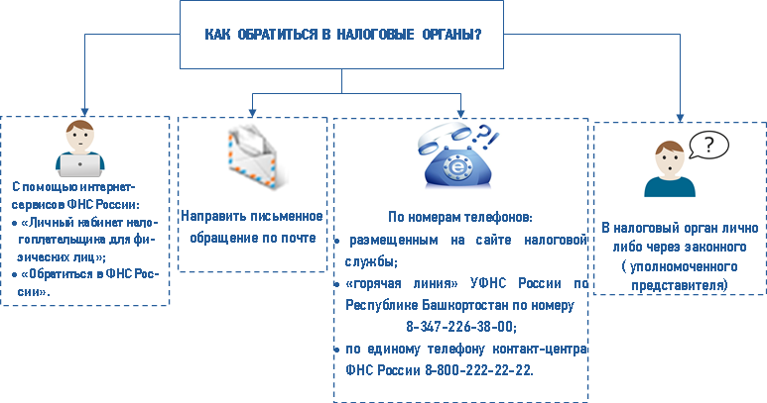
Информация о режимах работы территориальных органов ФНС России по Республике Башкортостан размещена в разделе «Контакты и обращения» (https://www.nalog.ru/rn02/apply_fts/).
Законом Республики Башкортостан от 24.12.2018 № 27-з «О внесении изменений в Закон Республики Башкортостан «О транспортном налоге» установлено, что один из родителей (усыновитель) либо опекун (попечитель) в семье, которая признается многодетной в соответствии с Законом Республики Башкортостан от 24 июля 2000 года № 87-з «О государственной поддержке многодетных семей в Республике Башкортостан» (далее – Закон № 87-з), освобождается от уплаты транспортного налога по автомобилям легковым с мощностью двигателя до 150 лошадиных сил включительно, а также по автобусам с мощностью двигателя до 125 лошадиных сил включительно - по выбору за одно транспортное средство каждого типа.
В соответствии со ст. 2 Закона № 87-з многодетной семьей признается семья, имеющая в своем составе трех и более несовершеннолетних детей, в том числе усыновленных и принятых под опеку (попечительство).
Согласно разъяснениям Министерства семьи, труда и социальной защиты населения Республики Башкортостан, доведенных письмом Министерства финансов Республики Башкортостан от 07.02.2019 № 04-04/2-54 подтверждением статуса многодетной семьи в настоящее время служат такие документы, как свидетельства о рождении детей и документы, удостоверяющие личность их родителей (законных представителей).

